**Пример анализа конкурентов**

Анализируем конкурентов в сфере металлургии в мире на их развитие в разных направлениях, в **особенности в сфере цифровизации и новых технологических нововведениях**.

Для реализации данной задачи необходима обработка/выжимка релевантной информации о металлургических компаниях.

1. Необходимо определиться с компанией-конкурентом
2. Информация должна быть изложена по разделам/блокам:

**Блок 1: Основная информация о компании: «Визитная карточка»**

1) головной офис,

2) Год основания,

3) количество сотрудников

4) Общая выручка за последний год в долларах/евро,

5) Объём производства стали за последний год в тоннах,

|  |  |  |  |  |  |  |  |  |  |  |  |
| --- | --- | --- | --- | --- | --- | --- | --- | --- | --- | --- | --- |
|  | 2014 | 2015 | 2016 | 2017 | 2018 | 2019 | 2020 | 2021 | 2022 | 2023 | 2024 |
| Выручка от продаж | 79,282 | 11189,5 | 11068,7 | 11294,5 | 12897,8 | 13560,7 | 12717,2 | 10901,9 | 14923,2 | 18225,1 | 17782,8 |
| EBITDA, млрд. $ | 7,2 | 1530,1 | 1583,4 | 1540,7 | 1954,1 | 1564,6 | 1181,5 | 1148,1 | 2291,3 | 2544,6 | 2018 |

**Блок 2: Обзор выручки с продаж и EBITDA по годам за последние 10 лет**

Пример таблицы с распределением выручки с продаж и EBITDA:

1. объяснение причины релевантных роста и падения продаж
2. По желанию: построение диаграммы

Пример:

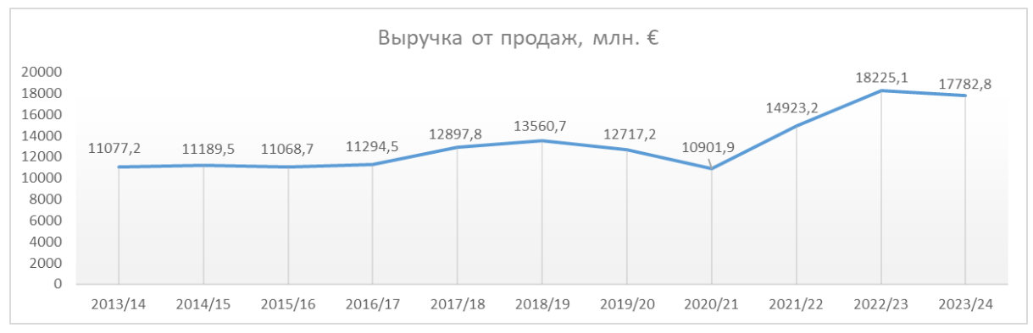

**Блок 3: Обзор объёма производства стали в тоннах по годам за последние 10 лет**

Пример таблицы:

|  |  |  |  |  |  |  |  |  |  |  |
| --- | --- | --- | --- | --- | --- | --- | --- | --- | --- | --- |
|  | 2014 | 2015 | 2016 | 2017 | 2018 | 2019 | 2020 | 2021 | 2022 | 2023 |
| Производство сырой стали, млн. тонн | 93,1 | 92,5 | 90,8 | 93,1 | 92,5 | 89,8 | 71,5 | 69,1 | 59 | 29,2 |
| Собственное производство железной руды, млн.тонн | 63,9 | 62,8 | 55,2 | 57,4 | 58,5 | 57,1 | 58 | 50,9 | 45,3 | 21,3 |

1. если имеется, также добычи железной руды в тоннах по годам за последние 10 лет;
2. объяснения причин релевантного падения или увеличения объёма производства
3. По желанию: построение диаграммы

**Блок 4: Структура компании**

1. Разделение на девизионы внутри компании
2. Рынки сбыта компании по регионам/странам, уровень продаж
3. Рынки сбыта и уровень продаж компании по отраслям

→ по возможности представление в виде таблицы

Пример:

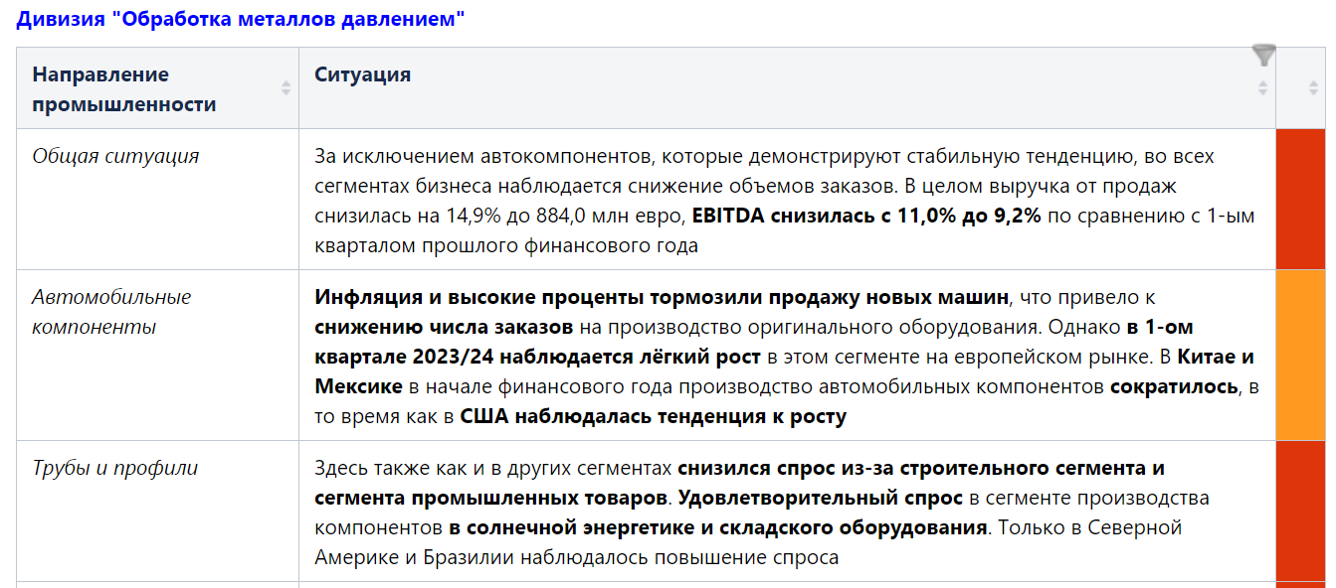

**Блок 5: Цифровизация компании**

1. Цифровая стратегия и трансформация в компании
2. цифровые решения для улучшения производства, цепочек поставок, логистики, любые другие цифровые внедрения.
3. Цифровые продукты компании для продажи клиентам или оказываемый сервис («умная сталь») – по возможности с картинками

**Блок 6: Тенденции будущего развития помимо цифровизации**

1. например, декарбонизация;
2. введение новых технологий и продуктов, повышающих EBITDA;
3. открытие новых заводов и направлений производства;
4. выход на новые ниши рынка и т.д.

**Блок 7: Технология производства**

1. интересные, нестандартные, новые технологии производства и (конечной) обработки стали (напр. производство сверхдлинных рельсов, производство безуглеродной стали)

**Блок 8: Исследования, разработки и образование**

1. патенты,
2. исследовательские центры,
3. структуры образования,
4. сотрудничество с университетами,
5. собственные внутренние образовательные программы,
6. квалификационные программы,
7. инновационные проекты и т.д.